C50
データサイエンス関連基礎調査WG
2025-01-16
Table of Contents

パッケージの概要
C50パッケージではC5.0アルゴリズムを用いた決定木モデルを使用できます。

参考URL
公式ドキュメント https://cran.r-project.org/web/packages/C50/C50.pdf

使用例：irisデータの分類
irisデータを用いて、がく弁・花弁の長さ・幅の情報からアヤメを分類するモデルをC50パッケージを用いて構築します。

irisデータセットを読み込む
irisデータを読み込み、データの先頭を表示します。
- Sepal.Length：がく弁の長さ
- Sepal.Width：がく弁の幅
- Petal.Length：花弁の長さ
- Petal.Width：花弁の幅
アヤメの種類はsetosa(1)、versicolor(2)、virginica(3)の3種類です。
data(iris)
head(iris)
## Sepal.Length Sepal.Width Petal.Length Petal.Width Species
## 1 5.1 3.5 1.4 0.2 setosa
## 2 4.9 3.0 1.4 0.2 setosa
## 3 4.7 3.2 1.3 0.2 setosa
## 4 4.6 3.1 1.5 0.2 setosa
## 5 5.0 3.6 1.4 0.2 setosa
## 6 5.4 3.9 1.7 0.4 setosa

irisデータの構造
irisデータの各種構造を確認します。
str(iris)
## 'data.frame': 150 obs. of 5 variables:
## $ Sepal.Length: num 5.1 4.9 4.7 4.6 5 5.4 4.6 5 4.4 4.9 ...
## $ Sepal.Width : num 3.5 3 3.2 3.1 3.6 3.9 3.4 3.4 2.9 3.1 ...
## $ Petal.Length: num 1.4 1.4 1.3 1.5 1.4 1.7 1.4 1.5 1.4 1.5 ...
## $ Petal.Width : num 0.2 0.2 0.2 0.2 0.2 0.4 0.3 0.2 0.2 0.1 ...
## $ Species : Factor w/ 3 levels "setosa","versicolor",..: 1 1 1 1 1 1 1 1 1 1 ...
また、データを散布図にプロットして確認します。
plot(iris, col=c(2, 3, 4)[iris$Species])
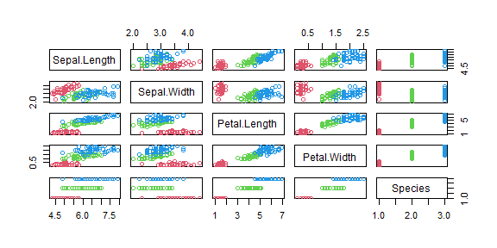

モデル構築
irisデータをモデル生成のための訓練データと、モデル評価のためのテストデータに分割します。データ割合は訓練データを7割、テストデータを3割とします。確認のため、データサイズを出力します。
# 再現性のためにシードを設定
set.seed(123)
# データの分割
sample_indices <- sample(1:nrow(iris), 0.7 * nrow(iris))
train_data <- iris[sample_indices, ]
test_data <- iris[-sample_indices, ]
# データサイズの確認
c(nrow(iris), nrow(train_data), nrow(test_data))
## [1] 150 105 45
モデルを生成します。
model <- C5.0(
x = train_data[-5],
y = train_data$Species,
)
モデルのサマリを表示します。
summary(model)
##
## Call:
## C5.0.default(x = train_data[-5], y = train_data$Species)
##
##
## C5.0 [Release 2.07 GPL Edition] Thu Jan 16 18:17:23 2025
## -------------------------------
##
## Class specified by attribute `outcome'
##
## Read 105 cases (5 attributes) from undefined.data
##
## Decision tree:
##
## Petal.Length <= 1.9: setosa (36)
## Petal.Length > 1.9:
## :...Petal.Width > 1.7: virginica (34/1)
## Petal.Width <= 1.7:
## :...Petal.Length <= 4.9: versicolor (31/1)
## Petal.Length > 4.9: virginica (4/1)
##
##
## Evaluation on training data (105 cases):
##
## Decision Tree
## ----------------
## Size Errors
##
## 4 3( 2.9%) <<
##
##
## (a) (b) (c) <-classified as
## ---- ---- ----
## 36 (a): class setosa
## 30 2 (b): class versicolor
## 1 36 (c): class virginica
##
##
## Attribute usage:
##
## 100.00% Petal.Length
## 65.71% Petal.Width
##
##
## Time: 0.0 secs
plot関数を用いると、決定木の様子が可視化されます。
plot(model)
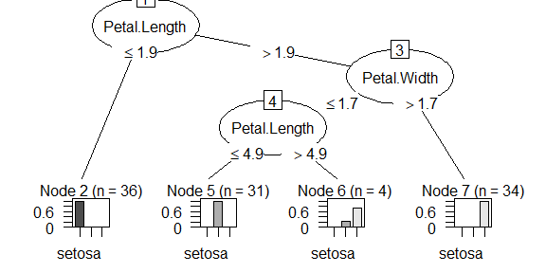
構築したモデルを使用して予測を行います。
res <- predict(model, test_data[-5])
結果を確認します。予測が概ねあっていることが分かります。
(table(res, test_data$Species))
##
## res setosa versicolor virginica
## setosa 14 0 0
## versicolor 0 17 0
## virginica 0 1 13

